Keldriluuk

Teostuse aeg: 2 kuud alates hanke võitja välja valimisest
Keldriluugi ligikaudsed mõõdud 1645x1805mm

Töökirjeldus:
- Keldriluuk asub õues, on sobiv välitingimustesse. Kõik luugi detailid on värvitud ja roostekindlad. Luuk on väikese kalde all, et vihma vesi jookseks maha seinast eemale.
- Luuk avaneb ühes tükis üles seina äärde. Avanemisnurk ca 80 kraadi. Paigaldada gaasiamordid vms. kahele poole küljele. Luuki peab olema võimalik kergelt avada, luuk peab ise avatuna seisma, ei vaju alla. Luuk peab sulguma vaikselt.
- Luuk on soojustatud, vähemalt 50mm EPSi. Seest poolt kaetud luugi karkass ja soojustus plekiga. Kummitihendid külgedel vastu vundamenti, et tuul sisse ei puhuks.
- Pealisviimistlus katuseplekk, sile valtsplekk. Toon RAL7016 või RR23.
- Luuk on sammu kindel, kandevõime vähemalt 100kg.
- Lukustus seest poolt, a la kõrvad avaga, et saaks tabalukku läbi panna
- Enne tööde algust ava täpsemad mõõdud üle mõõta. Ava ei ole täpselt seinaga risti ja nurgad ei ole 90 kraadi. Täpsem lahendus täpsustada tellijaga.
- Töövõtja poolt on luugi valmistamine ja paigaldamine, samuti kõik materjalid ja abimaterjalid paigalduseks.
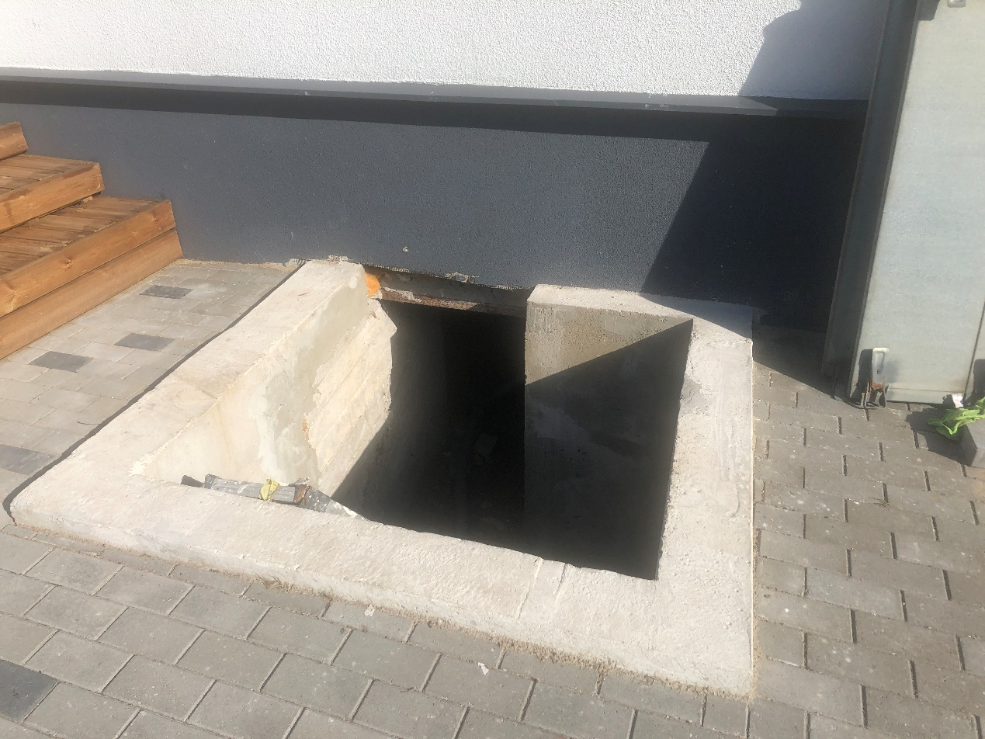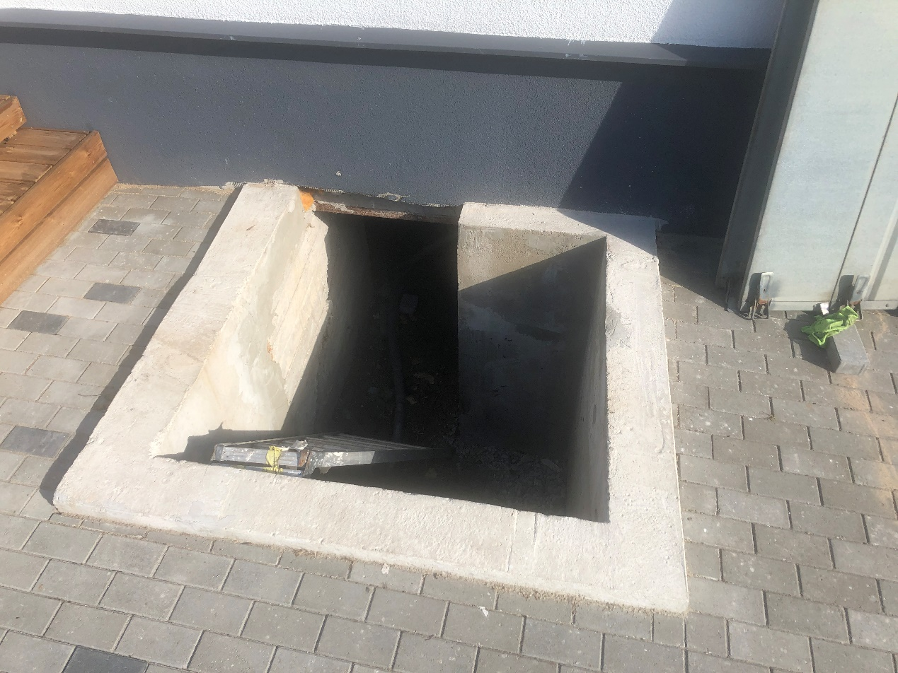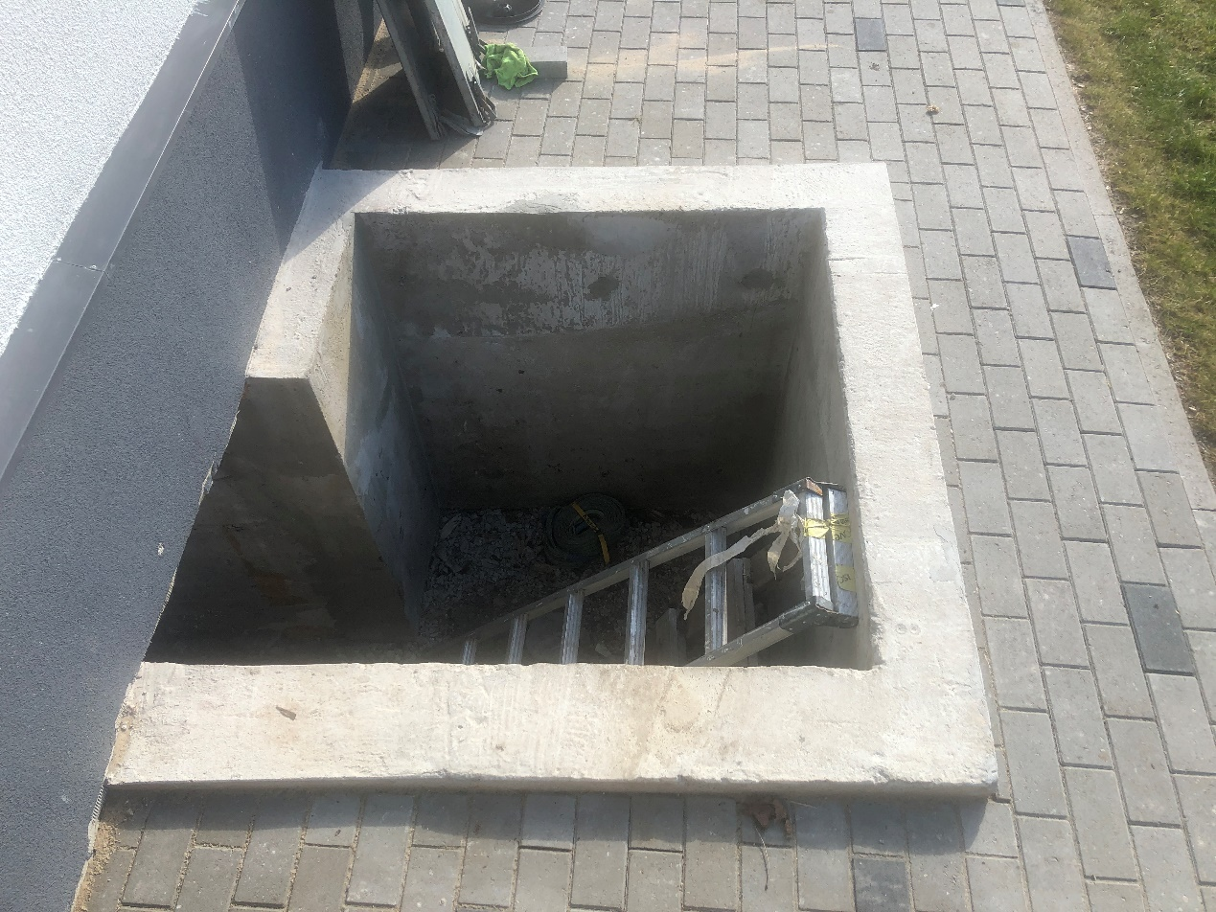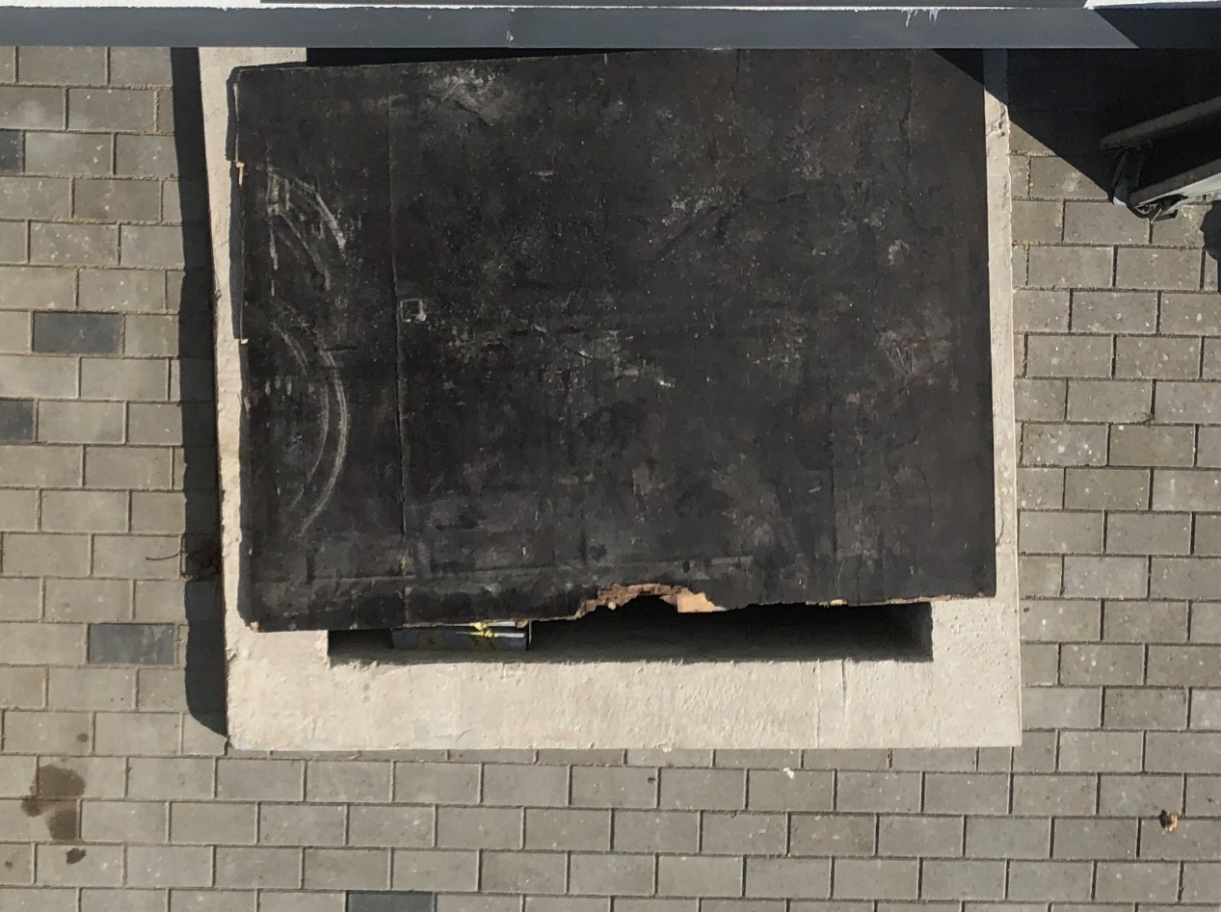
Välismõõdud
Vundamendi paksus varieerub 200-230mm

~200

1770
2365

2460
1645
1645
1805

